Составитель: воспитатель

первой квалификационной категории

Соколовская К.А МАДОУ ЦРР – детский сад
«Развитие мелкой моторики у детей младшего дошкольного возраста»
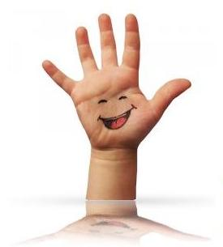
Все мамы знают, что важно развивать мелкую моторику рук. Но не все знают, как правильно это делать, да и вообще что является мелкой моторикой и какие особенности она имеет? Какие занятия, игры и упражнения стоит проводить с детьми для развития моторики?
Мелкая моторика – это способность выполнять мелкие и точные движения кистями и пальцами рук и ног в результате скоординированных действий важнейших систем: нервной, мышечной и костной.
Относительно моторики кистей и пальцев рук часто применяют термин ловкость. Область мелкой моторики включает большое количество разнообразных движений: от простых жестов (например, захват игрушки) до очень сложных движений (например, писать и рисовать).
Даже психологи отмечают, что умственные способности ребёнка начинают формироваться очень рано и не сами собой, а по мере расширения его деятельности: общей двигательной и ручной. Поэтому при стимуляции моторных навыков пальцев рук речевой центр начинает активизироваться. Именно поэтому для своевременного развития речи ребенка необходимо большое внимание уделить развитию мелкой моторики. Мелкая моторика непосредственно влияет на ловкость рук, на подчерк, который сформируется в дальнейшем, на скорость реакции ребенка.
Игры и упражнения для развития мелкой моторики
Бусы
Детям нравится перебирать мелкие предметы, что очень полезно. Поэтому можно надеть на себя какие-нибудь бусы с бусинами различного размера и формы. Ребенок будет с радостью и заинтересованностью перебирать их пальчиками.
Вкладыши-мисочки.
Из них можно строить башенки, вкладывать их друг в друга. Эта игра формирует у ребёнка понятие о размере предметов.
Крупы.
В миску насыпьте любую крупу и дайте её малышу. Он будет трогать крупу рукой или просыпать её сквозь пальчики. Эта игра хорошо развивает мелкую моторику и тактильные ощущения.
Баночки с крупами.
Насыпьте в баночки разные крупы и дайте ребенку по очереди опускать руку в каждую из банок. Так он сможет прощупать разные крупинки и брать их пальчиками. Можно усложнить задачу. На глазах ребенка закопайте какой-нибудь маленький предмет в крупу и дайте ему баночку. Пусть попробует найти этот предмет.
Рисование на песке.
Насыпьте на поднос песок. Возьмите пальчик ребенка в свою руку и проведите им по песку. Начать можно с простых фигур – линий, прямоугольника, круга, постепенно усложняя задание.
Игрушки для развития мелкой моторики
Горошина.
Вам понадобятся горошина и баночка со снимающейся крышкой. Покажите ребенку, что сначала надо снять крышку, затем взять горошину пальчиками и положить в баночку, после закрыть крышку. Попросите ребенка проделать те же действия. Не расстраивайтесь, если с первого раза ничего не получится. Покажите малышу всю цепочку действий медленно несколько раз, и тогда он обязательно сможет все повторить. Активным деткам эта игра быстро надоедает, в этом случае не нужно их заставлять. Предложите ребенку другую игру.
Завинчивание крышек.
Такое простое занятие, как завинчивание и раскручивание крышек банок, бутылок, пузырьков развивает ловкость пальчиков. Предложите вашему малышу сосуды разного размера и формы, это сделает игру более разнообразной.
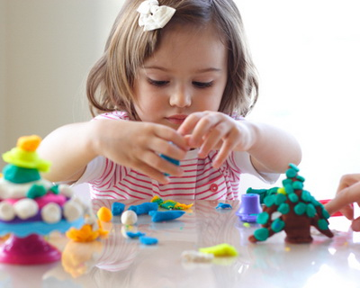
Застегивание, расстегивание и шнуровка.
Для этого упражнения не потребуется никаких дополнительных игрушек. Постепенно включайте ребенка в процесс одевания. Пусть сам застегивает и расстегивает себе пуговицы и молнии. Это не только разовьет движения рук, но и приучит ребенка к самостоятельности. Еще дайте ребенку какой-нибудь ненужный ботинок со шнуровкой, который станет прекрасным тренажером для рук.
Лепка.
Лепка подходит для детей разного возраста. Для лепки подходят пластилин, глина, тесто. Когда собираетесь что-то испечь, обязательно позовите с собой ребенка. Ему очень понравится мять и раскатывать тесто. К тому же он будет горд, что помогает маме.
Упражнения для развития мелкой моторики рук
Рисование и раскрашивание.
Очень полезно обводить контур картинок, состоящий из пунктирных линий, а также раскрашивать объекты различной формы. Очень полезно рисовать на вертикальных поверхностях: стене, доске, зеркале. Поэтому желательно повесить малышу специальную доску, чтобы он рисовал.
Собирание мозаик и пазлов.
Для детей 3 лет выбирают пазлы и мозаики с крупными частями. Пазлы также тренируют воображение.
Игры для развития мелкой моторики следует проводить под наблюдением взрослых. Иначе ребенок может проглотить какую-нибудь мелкую деталь или подавиться ей. Играть в игры и выполнять упражнения, развивающие мелкую моторику, нужно систематически. Занимайтесь с ребенком каждый день и скоро заметите, что движения вашего малыша с каждым разом становятся все более - плавными, четкими и скоординированными.
Желаю успехов!

Используемые источники

«Большая книга заданий и упражнений на развитие мелкой моторики»
Автор: Ткаченко Т.И.
«Развитие мелкой моторики» Автор: Савушкина А. Г.
Интернет источник
http://virtualtaganrog.ru/maps/events/vlijanie-melkoi-motoriki-ruk-na-razvitie-detei.html

